Informe de Código Fuente
CHASKI ALERTA - Sistema Integrado de Emergencias Comunitarias
Código: Doc-CF-001 | Versión: 1.4 | Fecha de Emisión: 22/07/2026
Elaborado por: Milena Maldonado, Alex Trejo, Alejandro Andrade, Allan Panchi
Aprobado por: Ing. Dalton Arévalo

1. Introducción
El presente informe documenta el código fuente del sistema Chaski Alert, incluyendo el backend API RESTful, el frontend web de administración comunal y el frontend móvil nativo Android.
La documentación tiene como objetivo principal:
- Facilitar la comprensión de la estructura del proyecto y de sus capas arquitectónicas.
- Asegurar la trazabilidad entre requisitos y funcionalidades implementadas.
- Servir como referencia técnica oficial para el mantenimiento, escalabilidad y futuras mejoras.
- Cumplir con las buenas prácticas de desarrollo y estándares de calidad bajo el marco ISO/IEC 12207.

2. Estructura del Código Fuente

2.1 Backend — FastAPI & Python
El backend fue desarrollado utilizando el framework FastAPI (Python 3.11/3.13), aplicando una arquitectura limpia dividida en controladores (Routers), modelos de datos (Pydantic schemas), capa de seguridad (Keycloak OAuth2/JWT) y persistencia asíncrona mediante AsyncPG.
Árbol de Directorios Exacto del Backend (Estructura de Terminal):
Backend/
├── core/
├── __init__.py
├── config.py
├── push.py
└── security.py
├── database/
├── __init__.py
└── connection.py
├── keycloak/
├── themes/
└── chaski/
├── LEEME.md
├── chaski-realm.json
├── configurar_idioma.py
└── configurar_textos_kichwa.py
├── migraciones/
└── 001_dispositivos_push.sql
├── models/
├── __init__.py
└── schemas.py
├── routers/
├── __init__.py
├── alertas.py
├── auth.py
├── comunicados.py
├── dispositivos.py
├── membresia.py
├── notificaciones.py
├── perfil.py
└── sectores.py
├── .env
├── NOTIFICACIONES_PUSH.md
├── README.md
├── check_kc.py
├── conversacion_chaski_alert.md
├── debug_kc.py
├── final.sql
├── firebase-service-account.json
├── init.sql
├── kc_add_exact.py
├── main.py
├── requirements.txt
├── test_aprobar.py
├── test_http.py
└── walkthrough.md

2.2 Frontend Web — Next.js & React
El frontend web fue desarrollado utilizando Next.js 16 (React 19) en TypeScript, con renderizado híbrido y componentes estilizados con Tailwind CSS. Proporciona el panel administrativo para la directiva con mapas interactivos y gestión de avisos.
Árbol de Directorios Exacto del Frontend Web (Estructura de Terminal):
cliente_web/
├── public/
├── Recurso/
└── Captura de pantalla 2026-05-11 001658.png
├── file.svg
├── globe.svg
├── next.svg
├── vercel.svg
└── window.svg
├── src/
├── app/
├── api/
└── auth/
├── dashboard/
├── avisos/
├── comunidad/
├── historial-alertas/
├── mapa/
├── membresia/
└── layout.tsx
├── login/
└── page.tsx
├── favicon.ico
├── globals.css
├── layout.tsx
└── page.tsx
├── components/
├── ComunicadoCard.tsx
├── MapView.tsx
├── Providers.tsx
└── SessionTimeoutModal.tsx
└── proxy.ts
├── .env.local
├── .gitignore
├── AGENTS.md
├── CLAUDE.md
├── README.md
├── eslint.config.mjs
├── next-env.d.ts
├── next.config.ts
├── package-lock.json
├── package.json
├── postcss.config.mjs
├── tsconfig.json
└── tsconfig.tsbuildinfo

2.3 Frontend Móvil — React Native & Expo
El frontend móvil fue desarrollado con React Native y Expo SDK 54. Se conecta al backend mediante HTTP/JSON y ofrece soporte para geolocalización GPS precisa.
Árbol de Directorios Exacto del Frontend Móvil (Estructura de Terminal):
cliente_movil/
├── android/
├── .gradle/
├── 8.14.3/
├── buildOutputCleanup/
├── kotlin/
├── noVersion/
├── vcs-1/
└── file-system.probe
├── .kotlin/
├── errors/
└── sessions/
├── app/
├── .cxx/
├── src/
├── build.gradle
├── debug.keystore
├── google-services.json
└── proguard-rules.pro
├── gradle/
└── wrapper/
├── .gitignore
├── build.gradle
├── gradle.properties
├── gradlew
├── gradlew.bat
├── local.properties
└── settings.gradle
├── assets/
├── adaptive-icon.png
├── favicon.png
├── icon.png
├── logo.png
└── splash-icon.png
├── screens/
├── ComunicadosScreen.tsx
├── InfoScreen.tsx
├── LoginScreen.tsx
├── ProfileScreen.tsx
└── SOSScreen.tsx
├── src/
├── components/
└── Onboarding.tsx
├── config/
└── servidor.ts
├── contexts/
├── AuthContext.tsx
└── ComunicadosContext.tsx
└── services/
└── push.ts
├── .env
├── .gitignore
├── App.tsx
├── README-MOVIL.md
├── README.md
├── app.json
├── build-android-release.bat
├── build-android.bat
├── config.ts
├── google-services.json
├── index.ts
├── package-lock.json
├── package.json
└── tsconfig.json

3. Estándares y Buenas Prácticas
- Comentarios y documentación: Cada clase, función y módulo está documentado.
- Consistencia de nombres: Se aplican nombres descriptivos.
- Control de versiones: Uso estricto de Git y GitHub.
- Pruebas y resiliencia: Pruebas unitarias de endpoints en FastAPI.

4. Conclusiones
- La documentación del código fuente facilita la comprensión, mantenimiento y escalabilidad.
- Se asegura que el código cumpla con los estándares de calidad.
- El registro de cambios permite realizar auditorías internas y futuras integraciones de manera segura.
- El proyecto Chaski Alert está listo para integración continua y despliegue.

5. Responsables
A continuación, se detallan los responsables de este documento, sus roles dentro del proyecto y las funciones específicas asignadas en el marco del Sistema de Gestión de Calidad:
Nombre: Milena Maldonado
Rol: Líder de Proyecto / Product Owner / Frontend Developer
Nombre: Alex Trejo
Rol: Scrum Master / Backend Developer / QA
Nombre: Alejandro Andrade
Rol: Backend Developer / Database Developer
Nombre: Allan Panchi
Rol: Frontend Developer
Nombre: Patricia Córdova
Rol: Secretaria de Junta Barrial
________________________ ___________________________________
Desarrolladora y Analista Firma del Líder de Proyecto
Milena Maldonado Alex Trejo

6. Control de Cambios
Versión | Fecha | Descripción | Responsable
1 | 13/08/2025 | Versión inicial | Milena Maldonado

7. Anexos y Evidencias Visuales
Repositorio: https://github.com/Alex-Trejo/INTER_PROYECTO.git
Documentación interactiva Swagger UI de la API FastAPI
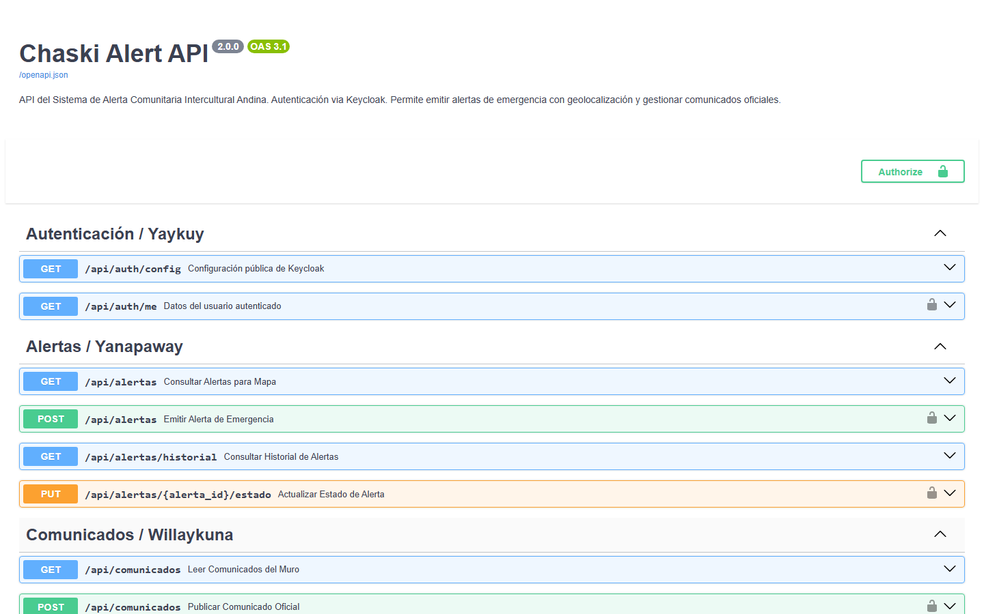
Backend y visualización de mapa de alertas activas
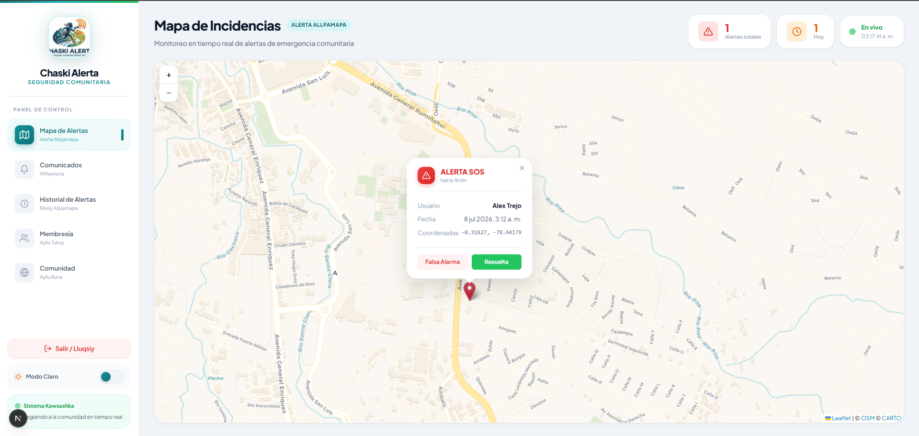
Panel Web con mapa espacial Leaflet en tiempo real
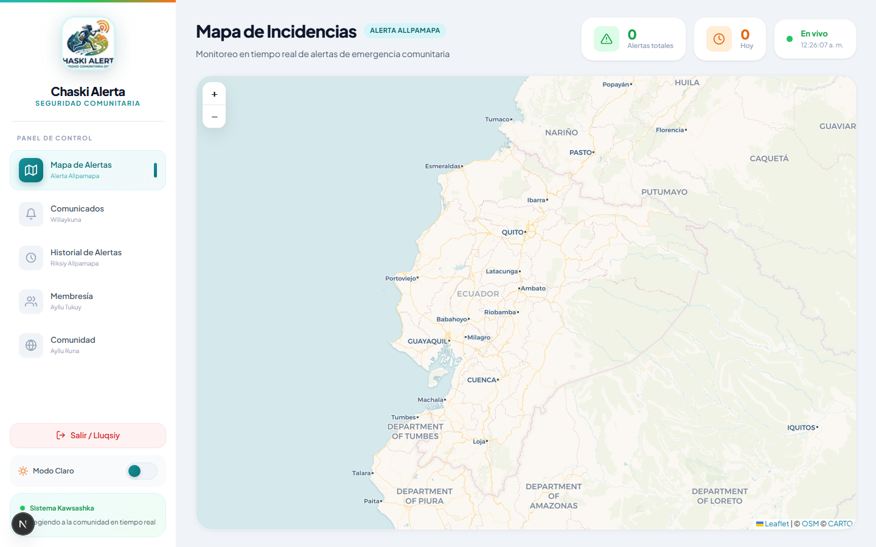
Muro de comunicados comunitarios en la plataforma Web
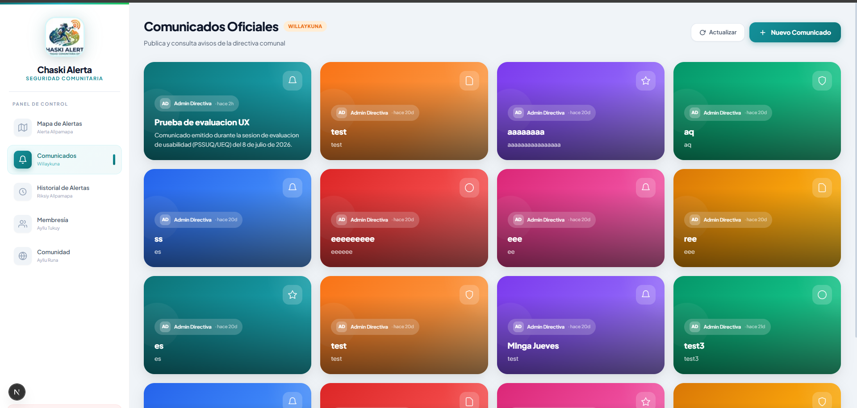
Inicio de sesión bilingüe con Keycloak en el cliente móvil
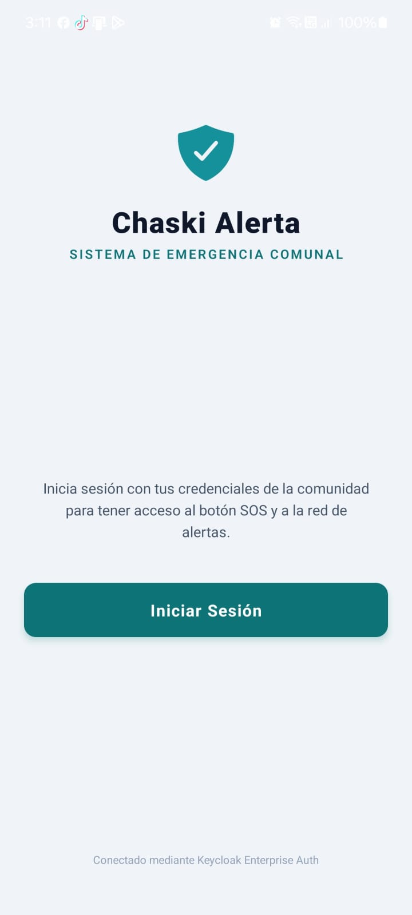
Pantalla del botón SOS en la aplicación móvil
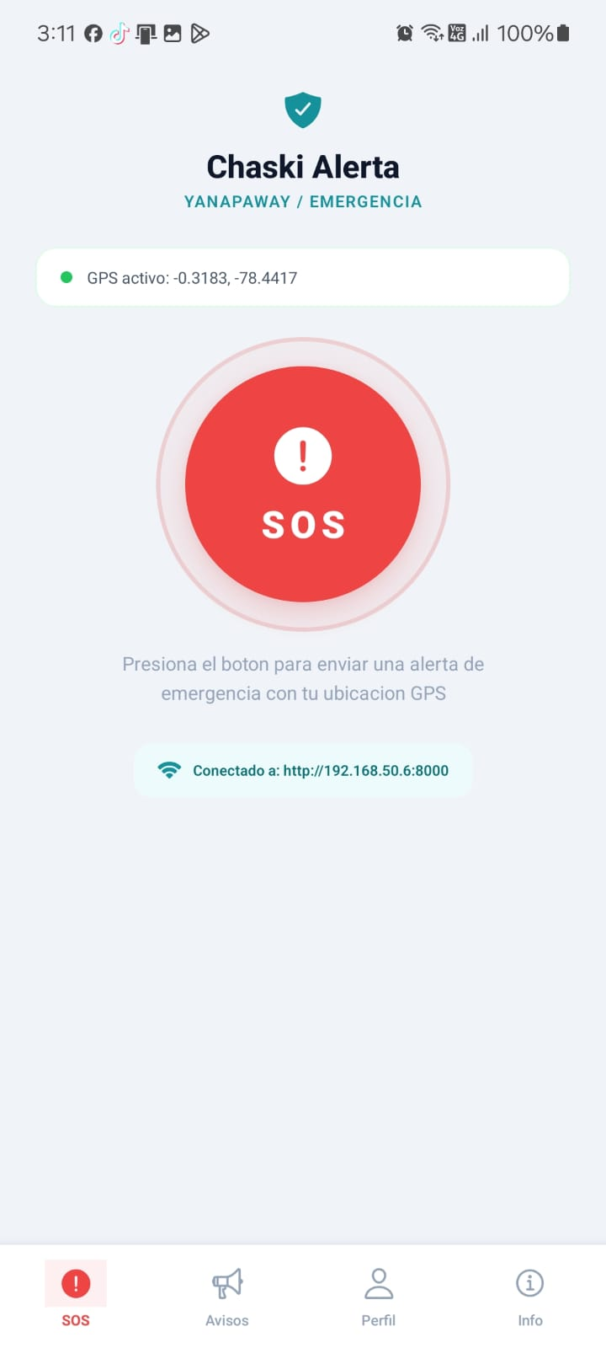
Muro de comunicados en la aplicación móvil
